  ━━━━  📞 CONTACT  E-mail: mo.khrichef@gmail.com  Tel.: +32 497 68 07 96  Locatie: Leopoldsburg, Limburg  Rijbewijs B + eigen wagen  </> TECHNISCHE SKILLS  • Windows Server & Active Directory  • PowerShell automatisatie  • Group Policy, OU’s & gebruikersbeheer  • Linux services & troubleshooting  • Azure & virtualisatie  • Cisco networking, VLANs & routing  • DNS, LAPS, firewalling & security  • Microsoft 365 basisbeheer  🌐 TALEN  • Nederlands – vloeiend  • Engels – vloeiend  • Frans – basis  • Arabisch – basis  🔗 GitHub  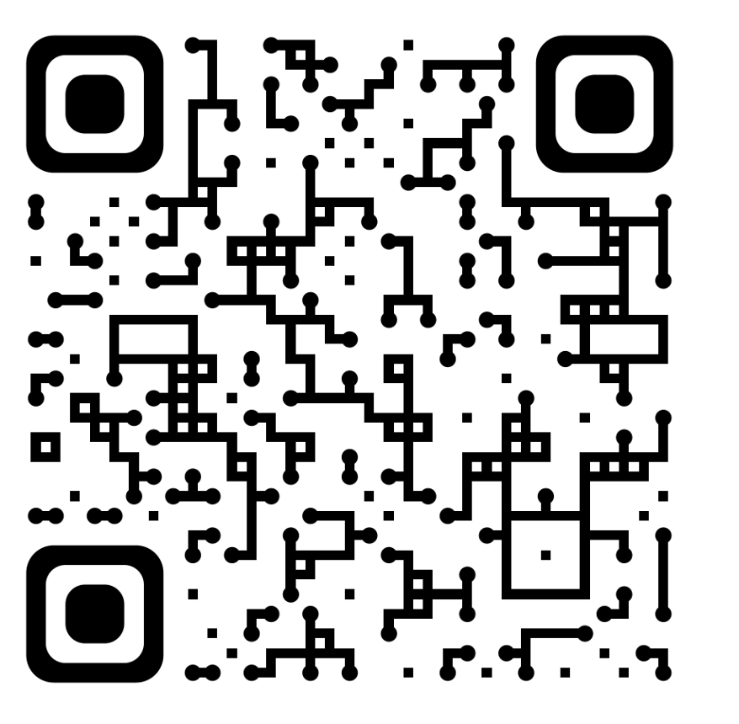 |  | MOHAMED KHRICHEF  Student Systeem- en Netwerkbeheer | Stagezoekend  👤 PROFIEL  Gemotiveerde student Graduaat Systeem- en Netwerkbeheer aan PXL, op zoek naar een stage in IT-infrastructuur, systeembeheer of netwerkbeheer. Sterk in hands-on configuratie, troubleshooting en duidelijke documentatie. Combineert technische interesse met teamcoördinatie en een praktische manier van werken.  🎓 OPLEIDING  PXL Hogeschool  Graduaat Systeem- en Netwerkbeheer – in opleiding  2025 - 2027  💻 PROJECTERVARING  Team Sudo Warriors | Sudo Academy IT-omgeving  • Meegewerkt aan een volledige IT-basis voor een schoolomgeving: netwerk, servers, security, Microsoft 365 en ondersteuning.  • Implementatie en documentatie van kritieke IT-componenten zoals DNS, LAPS, firewall policies, Microsoft 365, PowerShell-automatisatie en Cisco Packet Tracer-validatie binnen een volledige schoolinfrastructuur.  • Scrum Master voor één sprint: taken verdelen, voortgang opvolgen en teamafstemming ondersteunen.  💼 WERKERVARING  JBL – Brand Ambassador / Sales  • Klanten adviseren, producten toelichten en verkoopsgesprekken op een professionele manier voeren.  • Ervaring opgebouwd in communicatie, verantwoordelijkheid en klantgericht werken.  Schoonmaak - ISS  • Nauwkeurig en zelfstandig werken binnen afgesproken deadlines.

